МИНИСТЕРСТВО НАУКИ И ВЫСШЕГО ОБРАЗОВАНИЯ РОССИЙСКОЙ ФЕДЕРАЦИИ

Федеральное государственное бюджетное образовательное учреждение высшего образования

«Казанский национальный исследовательский технический университет

им. А.Н. Туполева – КАИ»

Институт компьютерных технологий и защиты информации

Отделение СПО ИКТЗИ (Колледж информационных технологий)

ЛАБОРАТОРНАЯ РАБОТА №2

по дисциплине

Информационная безопасность

Тема: «Выполнение резервного копирования, восстановление базы данных из резервной копии»

Работу выполнил

Студент гр.4232

Степанов Э.А.

Принял

Преподаватель

Кожевников К. Д.

Казань 2024

**Цель работы**

Научиться выполнять резервное копирование и восстановление базы данных из резервной копии.

**Задание на лабораторную работу**

1. Выполнить резервное копирование базы данных
2. Выполнить восстановление базы данных из резервной копии

**Ход работы**

1. Подключаемся к серверу под учетной записью администратора или владельца БД.

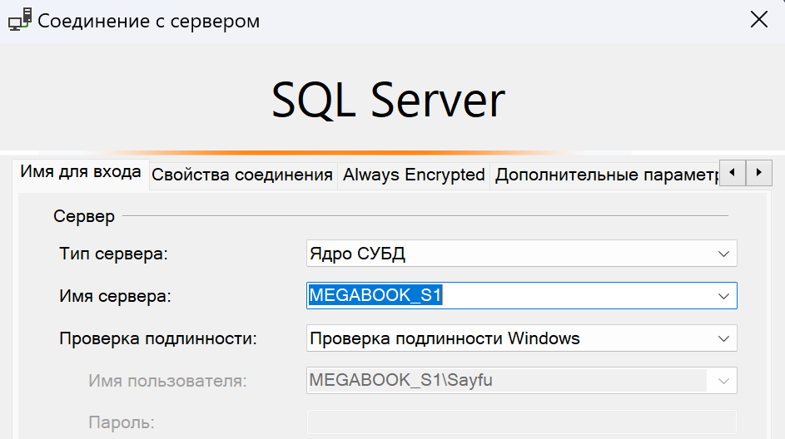

Рисунок 1 – подключение к серверу

Нажимаем правой кнопкой мыши на имя копируемой БД и выбираем меню «Задачи/Создать резервную копию».

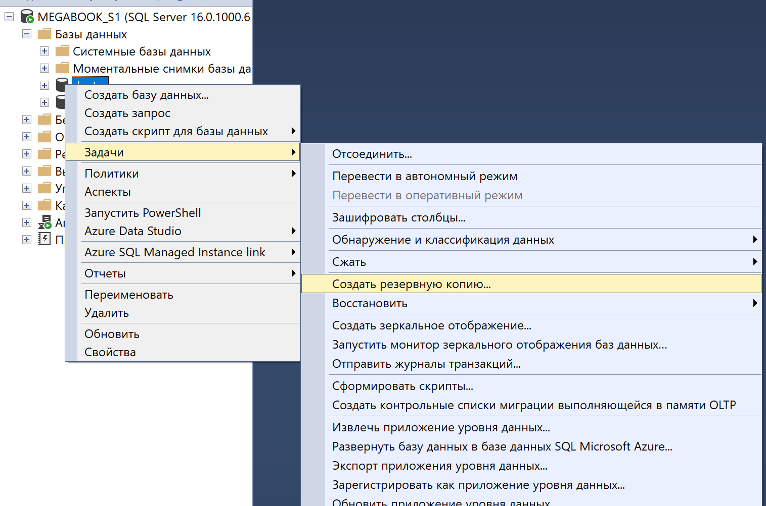

Рисунок 2 – Создание резервной копии

В разделе «Назначение» указываем путь и имя файла, в который будет выгружена база данных.

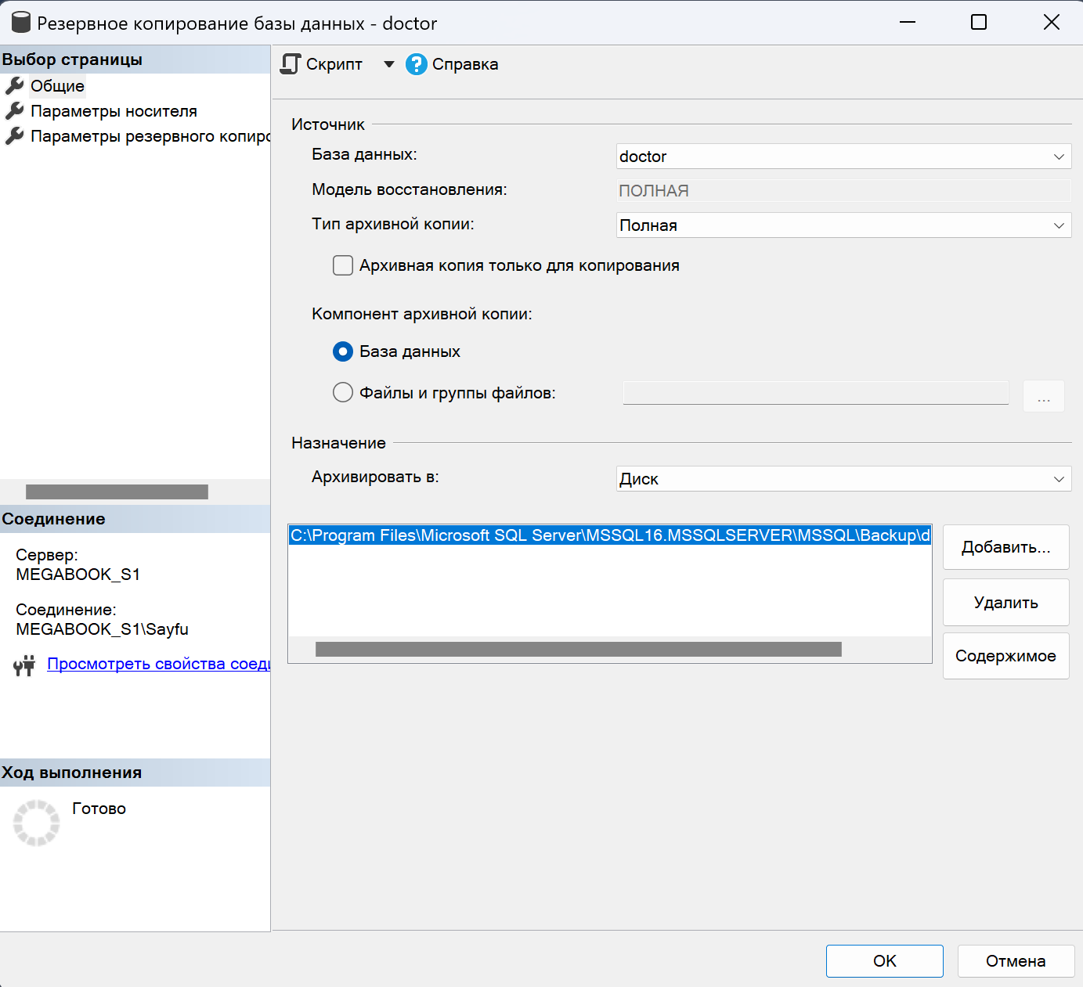

Рисунок 3 – указание пути файла

На странице «Параметры» установить переключатель «Создать резервную копию в новом наборе носителей…» и галочку.

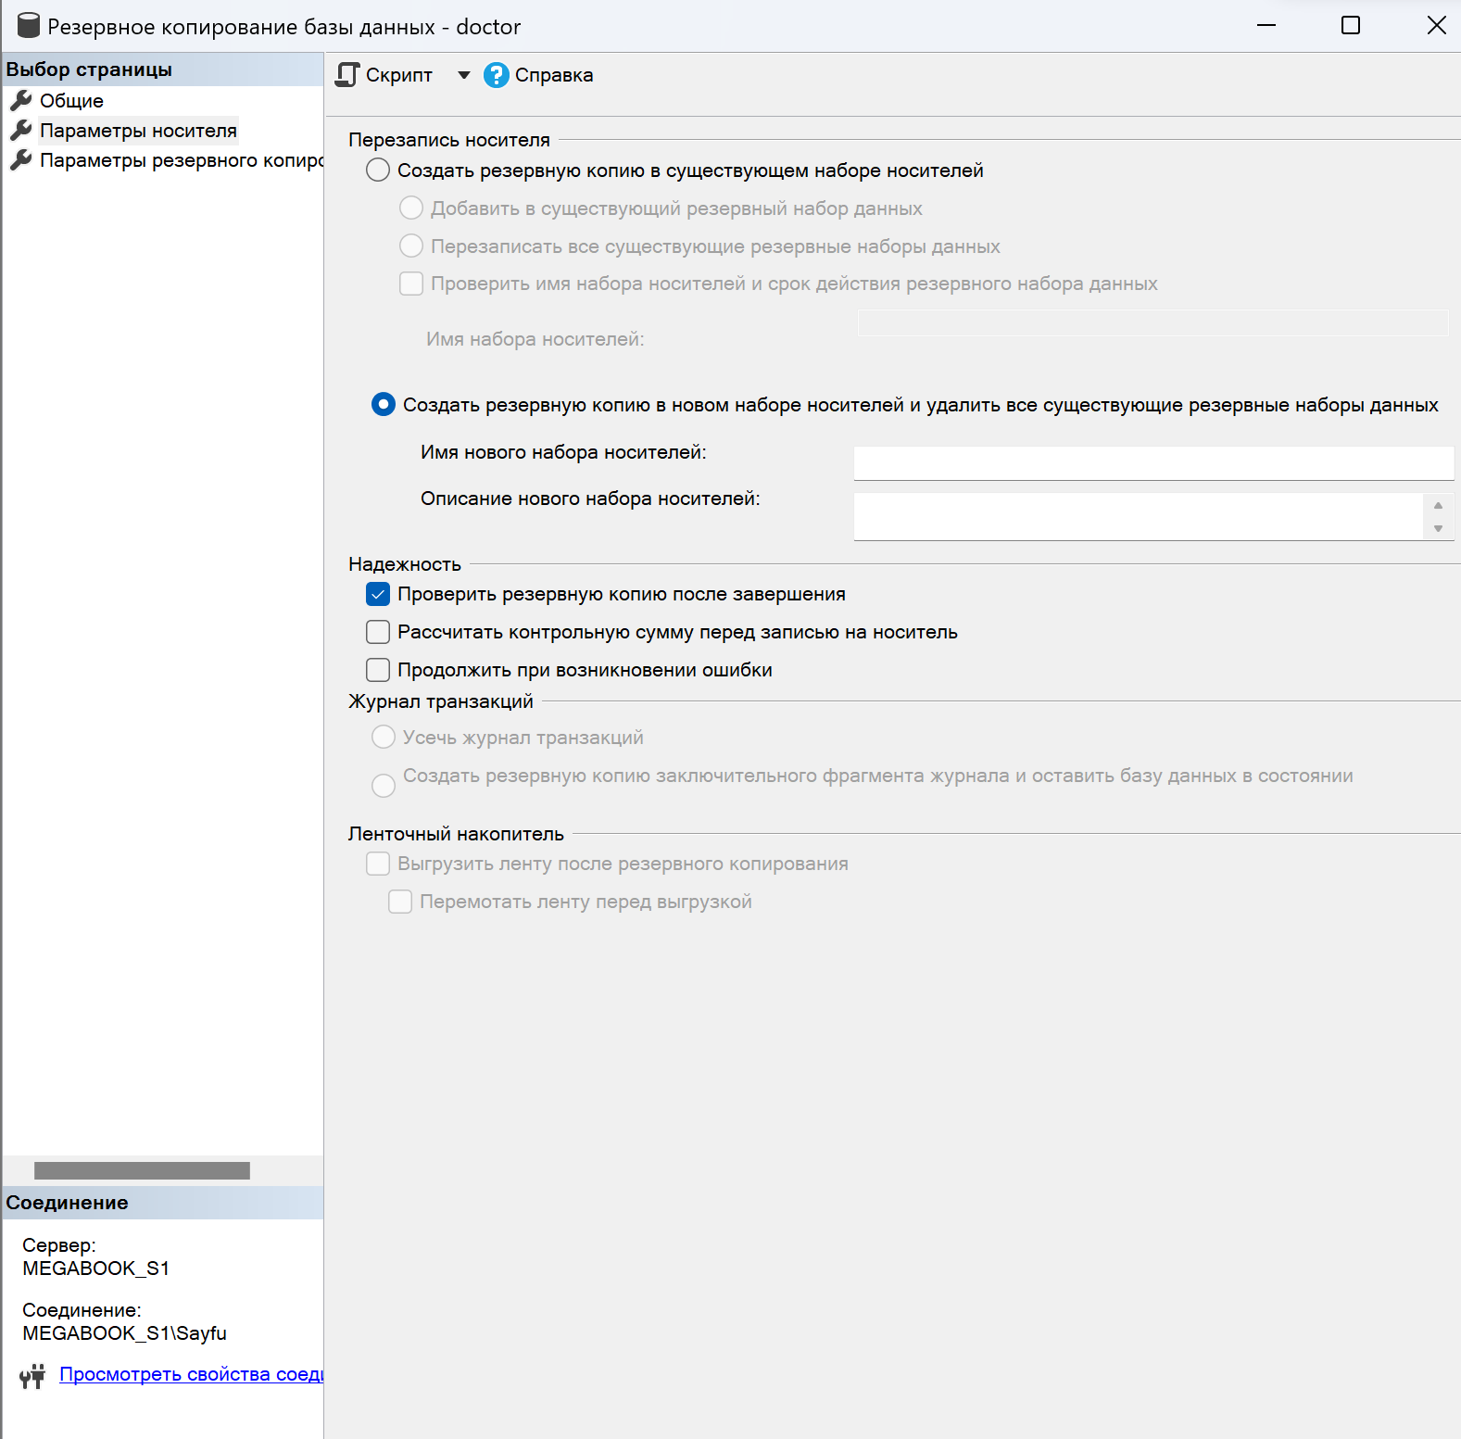

Рисунок 4 – установка параметров

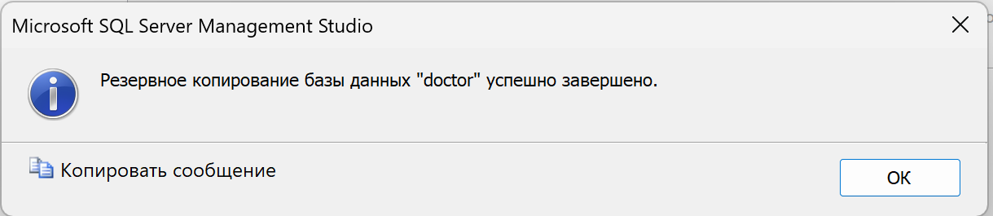

Рисунок 5 – Создали резервную копию

Нажать правой кнопкой мыши на разделе «Базы данных» и выбрать меню «Восстановить базу данных».

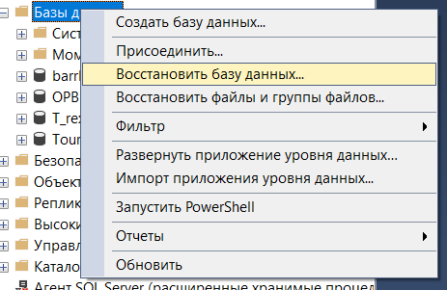

Рисунок 6 – восстановление базы данных

В поле «База данных» вводим имя для восстанавливаемой базы. Устанавливаем галочку «Восстановить» в нужной строке.

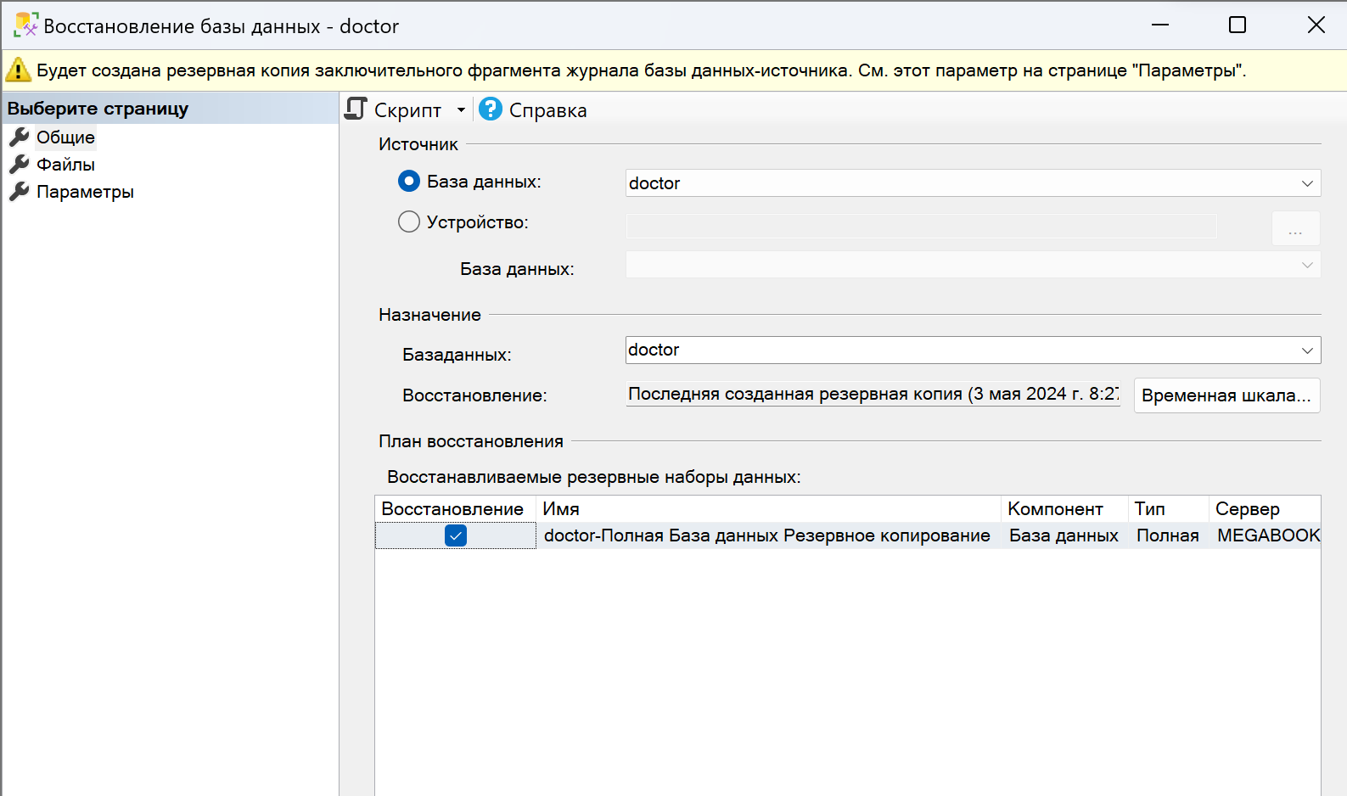

Рисунок 7 – вкладка общие

На странице «Параметры» устанавливаем галочку «Перезаписать существующую базу данных» и проверяем пути в списке «Восстановить файлы базы данных как».

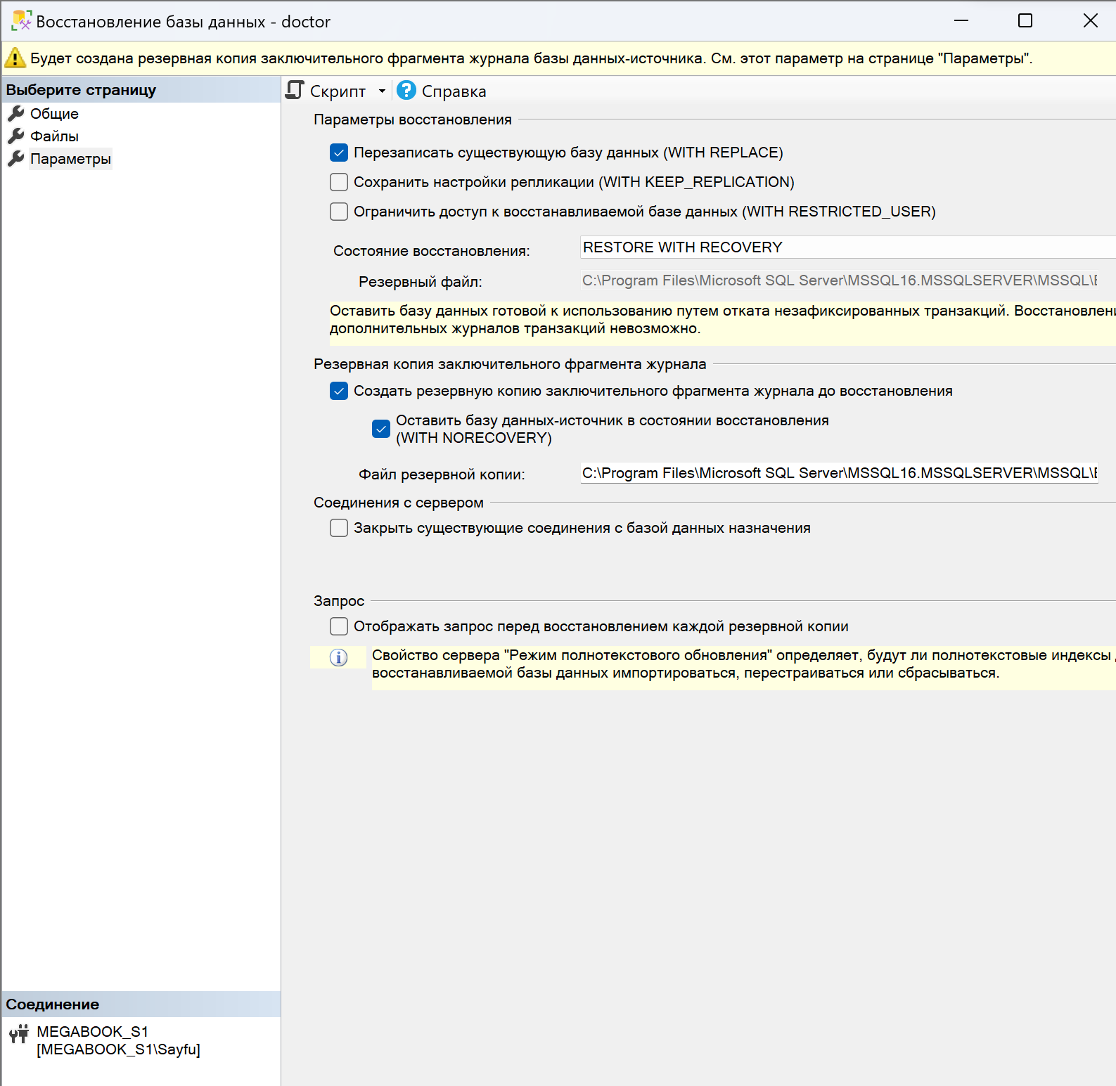

Рисунок 8 – параметры

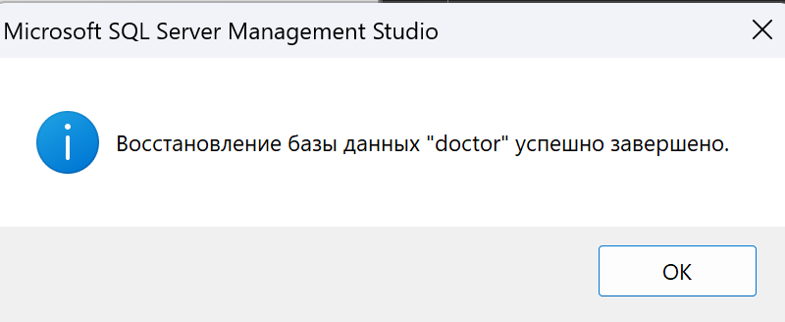

Рисунок 9 – успешно выполнено

**Вывод**

Научился выполнять резервное копирование и восстановление базы данных.